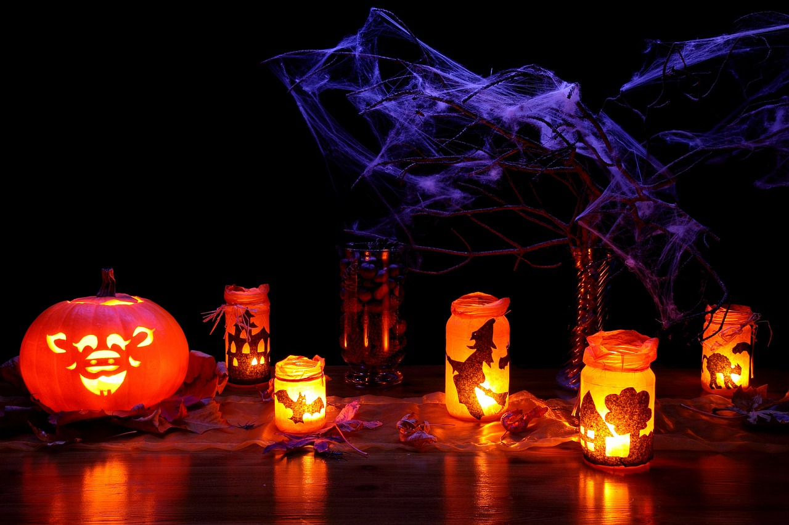

Soutěž pro MŠ i ZŠ

KOUZELNÁ LUCERNIČKA

Vyrobené a ozdobené lucerničky přineste do školy.

Kdy: v pondělí 16. 10. 2023 (k p. Nesládkové)
Vyhodnocení: ve čtvrtek 19. 10. 2023

Ve čtvrtek a v pátek si každý svou lucerničku odnese domů.

Přejeme krásný podzim a těšíme se na výrobky.

